臺東縣RFID教師卡研習管理
無線辨識系統案

操作手冊



全誼資訊股份有限公司

《目錄》
一、整體概念： 3
二、基本資料設定 3
三、研習管理 3
四、研習報名 3
五、我的研習護照 3
六、研習補登管理 3
七、停權管理 3
八、研習時數統計表單 3
九、停權表單 3
十、研習帳戶管理 3

一、整體概念：
教師研習系統系統架構分為研習中心、各學校單位〈或縣外承辦單位〉及研習報名者三部分。各層之間環環相扣，例如，研習中心可操作基本資料設定，設定基本資料讓各學校單位在開新的研習需要基本資料時，只需經由挑選資料，省下重覆輸入資料的麻煩；各學校單位可操作研習管理，開新的研習且提交研習至研習中心，經由研習中心核准後，發佈此研習，如此研習在報名期間，可讓想參加研習者，上網報名。
各層操作範圍，說明如下：
1.研習中心管理者可操作的功能，包含該模組全部功能，其測試帳號為B123456789，密碼為1234
2.各學校單位或承辦單位管理者，除了基本資料設定、停權管理、補登管理三個子模組無法使用外，其餘子模組均能使用。其測試帳號為joan，密碼為1234
3.其它具有新增權者，則可以使用研習報名及我的研習護照子模組功能。其測試帳號為Q123456789，密碼為1234
4.其測試網址均為http://210.240.125.68/taitung_teach/index.html

二、基本資料設定
(一)領域資料設定
1.按『新增』鈕，即可新增領域資料
2.『按進去，即可修改資料』，即可修改領域資料；或查看領域資料
3.按『儲存設定』，即可將新增或修改資料儲存
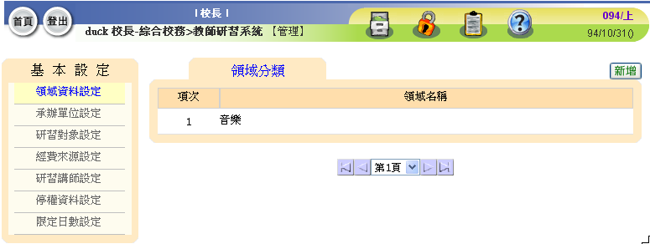
(二)承辦單位設定
1.按『新增』鈕，即可新增承辦單位資料
2.『按進去，即可修改資料』，即可修改承辦單位資料；或查看承辦單位資料
3.按『儲存設定』，即可將新增或修改資料儲存
4.點選『承辦單位類別』項目，即可選擇承辦單位類別
5.按『瀏覽』鈕，即可選擇上傳交通圖；按『上傳』鈕，即可上傳預設交通圖
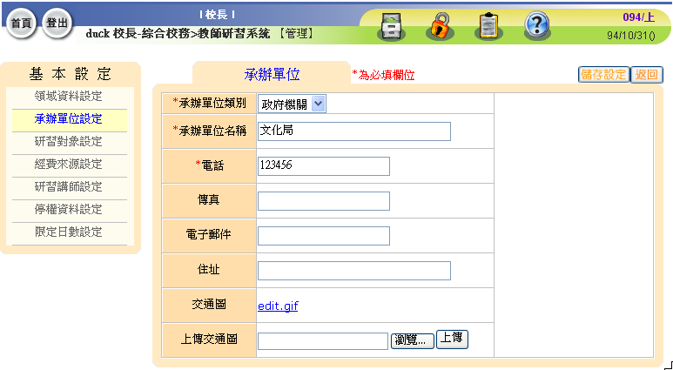
(三)研習對象設定
1.按『新增』鈕，即可新增研習對象資料
2.『按進去，即可修改資料』，即可修改研習對象資料；或查看研習對象資料
3.按『儲存設定』，即可將新增或修改資料儲存
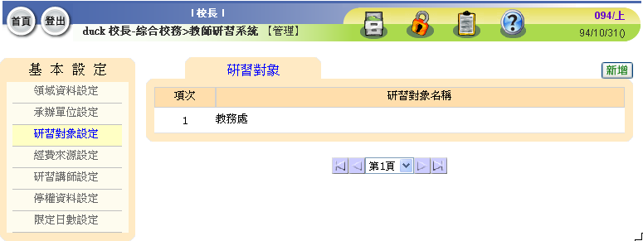
(四)經費來源設定
1.按『新增』鈕，即可新增經費來源資料
2.『按進去，即可修改資料』，即可修改經費來源資料；或查看經費來源資料
3.按『儲存設定』，即可將新增或修改資料儲存
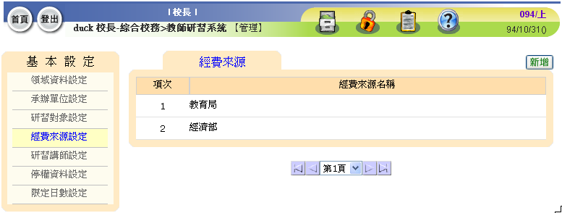
(五)講師資料設定
1.按『新增』鈕，即可新增講師資料
2.『按進去，即可修改資料』，即可修改講師資料；或查看講師資料
3.按『儲存設定』，即可將新增或修改資料儲存
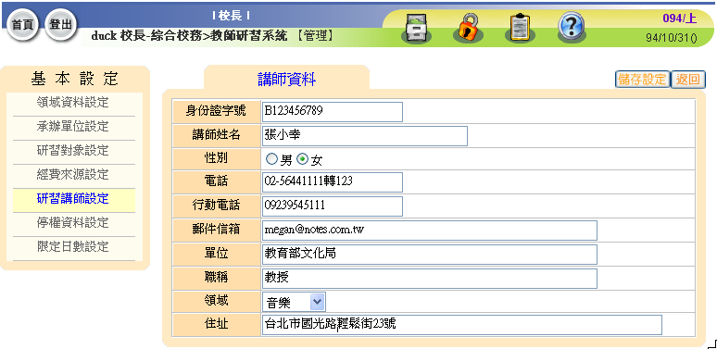
(六)停權資料設定
1.按『儲存設定』，即可將修改停權資料儲存
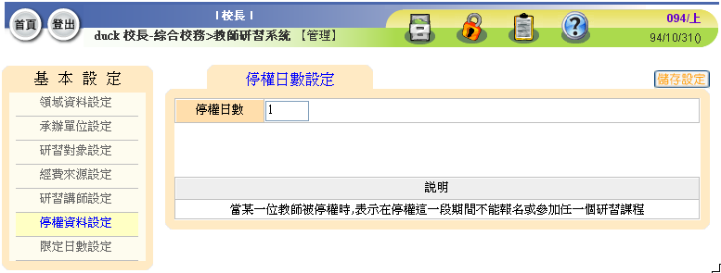
(七)限定日數設定
1.按『儲存設定』，即可將修改取消報名限定的時數儲存
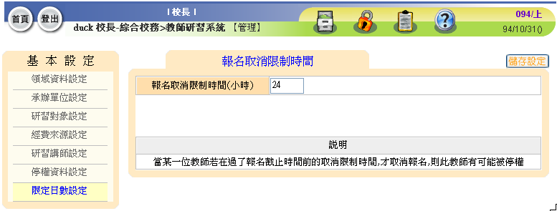

三、研習管理
1.按『新增』鈕，即可新增研習資料
2.『按進去，即可修改資料』，即可修改研習資料；或查看研習資料
3.按『儲存設定』，即可將新增或修改資料儲存，參考圖2−1
4.按研習講師的按鈕，即會開啟一個小視窗，讓使用者挑選講師資料；或亦可自行輸入講師名稱，參考圖2−2
5.按承辦單位的按鈕，即會開啟一個小視窗，讓使用者挑選承辦單位資料，參考圖2-3
6.研習交通圖可以選擇使用承辦單位的預設值或不行使用預設值；若不使用預設值，可以按『自行上傳』按鈕，即會開啟一個小視窗，供使用者上傳交通圖
7.按『上傳檔案教材』鈕，即會開啟一個小視窗，讓供使用者上傳多個研習教材檔案
8.在還没有提交研習，均可按『修改研習』鈕，修改研習資料；當開研習者確定所擬定的研習計劃無誤後，可按『提交研習』鈕，提交此研習，讓研習中心管理者審查此研習計劃，待研習中心管理者審查通過此研習計劃，研習中心管理者可按『發佈研習』鈕，將此研習公告；若研習中心管理審查不通過此研習計劃，研習中心管理者可按『不核准研習』鈕，將此研習計劃退回。參考圖2−4
9.在研習報名期間，管理者可按『報名名單』鈕，將此研習的目前報名者列示出來。參考圖2−5
10.在研習報名結束後，管理者可按『報名名單』鈕，將此研習的目前報名者列示出來，並且可按『編輯錄取』鈕，執行錄取作業。參考圖2−6，圖2−7
11.管理者可按『編輯錄取名單』鈕，執行停權作業，勾選欲停權者，再按『新增』鈕，再輸入停權起始日期及結束日期及說明。參考圖2−8,圖2−9
12.當研習結束後，管理者可按『核時數』，勾選欲核時數者，再按『編輯核時數』，再輸入授予時數及說明，按『儲存按鈕』，即可將核時數資料儲存。參考圖2−10，參考圖2−11，參考圖2−12
13.管理者可按『新增學員』鈕，新增學員資料。參考圖2−13，參考圖2−14
14.管理者可按『刪除』鈕，刪除學員資料。參考圖2−15，參考圖2−16
15.研習中心管理者可按『結案授予時數』，即將此研習結案了。參考圖2−17
16.管理者可按『友善列印』，選擇欲列印的表單。參考圖2−18
17.研習管理列表畫面，可以得知所有研習簡要的資訊，其中的研習狀態可分為草案、審核、退件、公告、報名、錄取、辦理、核時數、結案等狀態。參考圖2−19
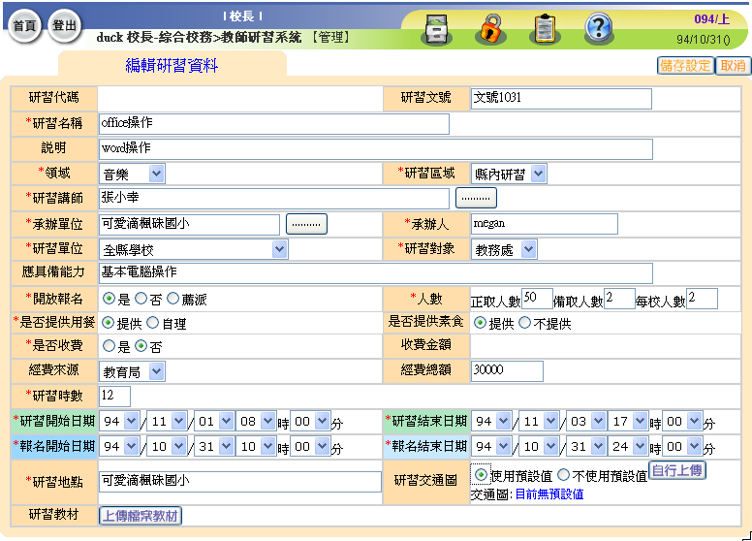
圖2-1
                                 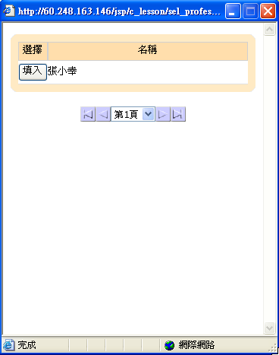
圖2−2
   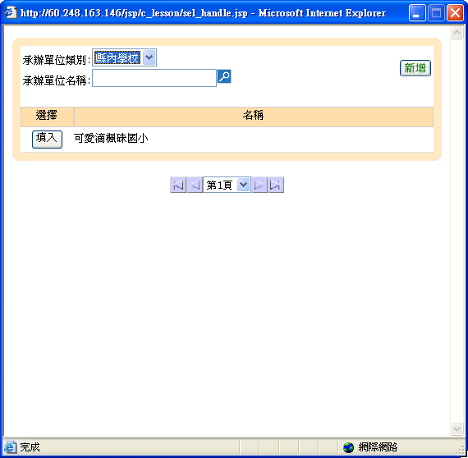                     圖2−3

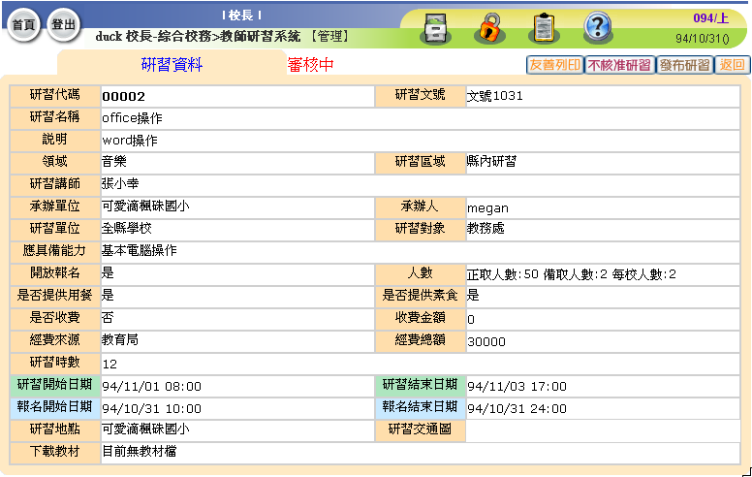
圖2-4
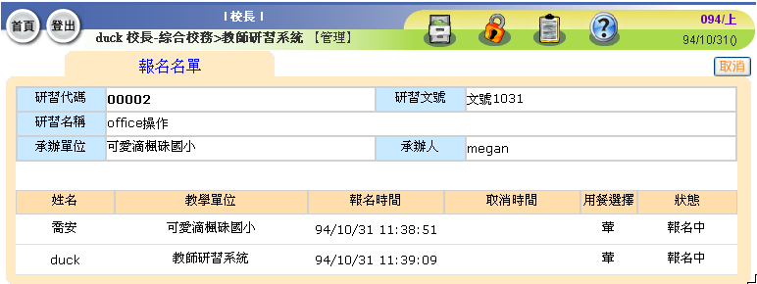
圖2-5
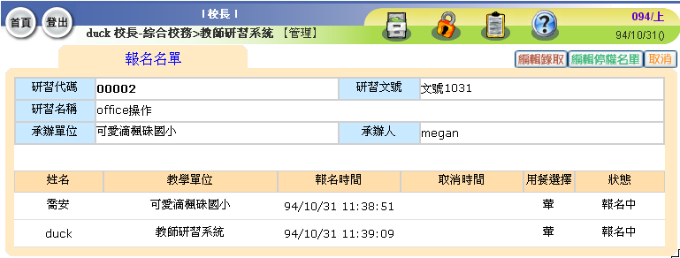
圖2-6
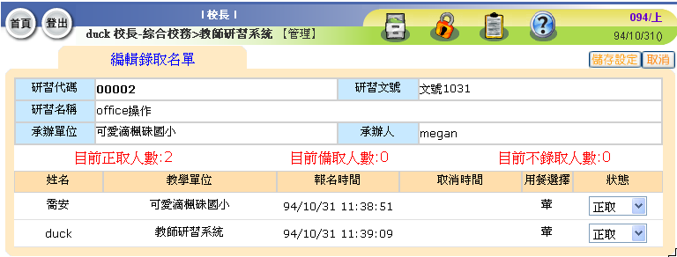
圖2-7
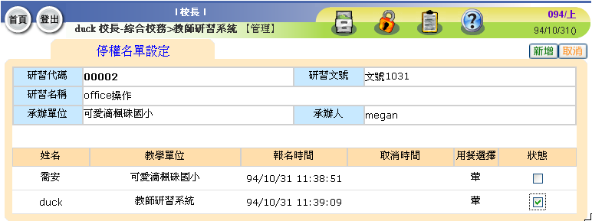
圖2-8
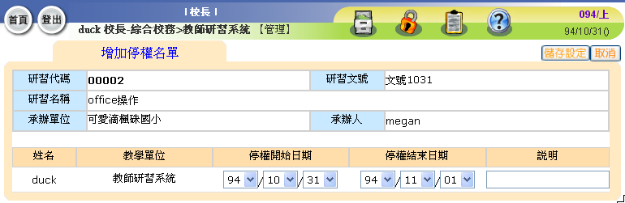
圖2-9
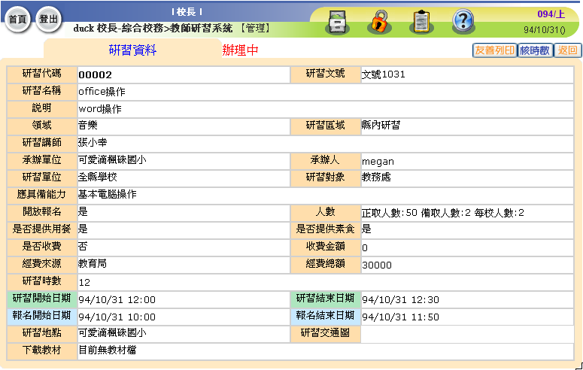
圖2-10
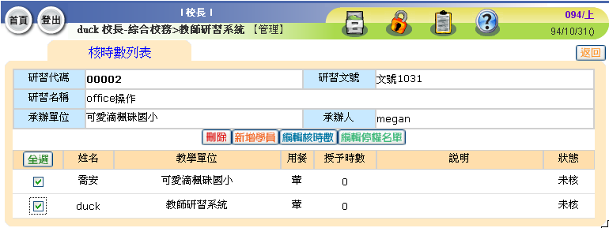
圖2-11
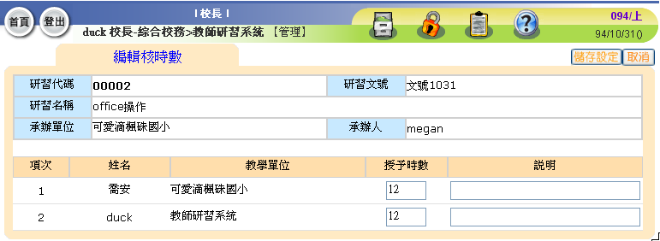
圖2-12
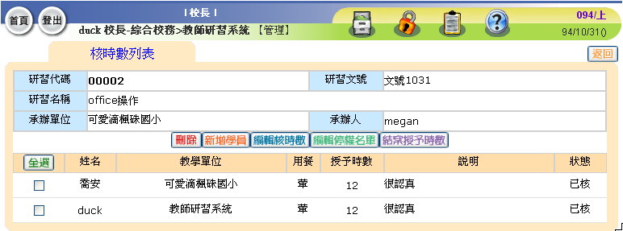
圖2-13
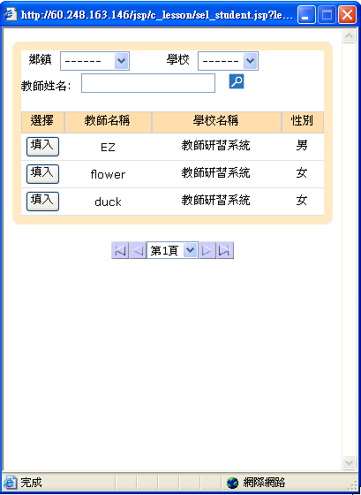
圖2-14
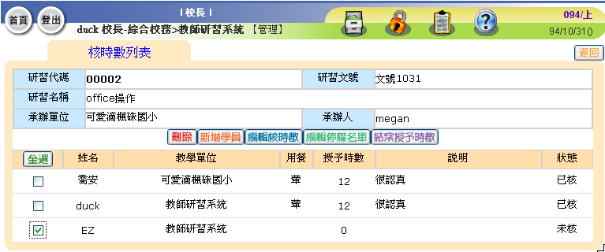
圖2-15
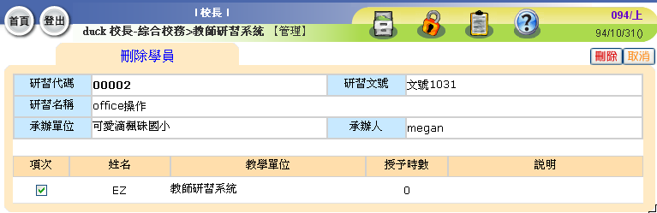
圖2-16
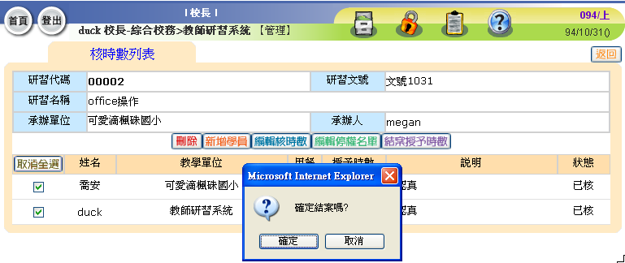
圖2-17
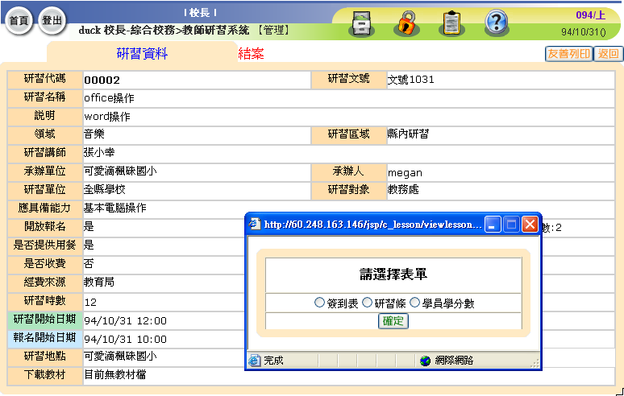
圖2-18
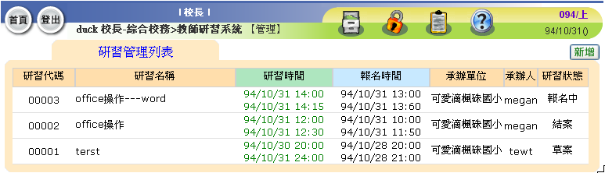
圖2-19

四、研習報名
1.研習報名列表畫面，依選擇報名類別，可選擇所需研習資料。參考圖3-1
2.使用者若欲參考研習，可按『我要報名』鈕，即報名了此研習；假若此研習有提供餐點，使用者可點選葷食或素食或自理選項。參考圖3-2
3. 研習報名列表畫面的『研習狀態』代表此研習目前進行狀態，其狀態分為報名中、錄取中、研習中、核時數、辦理中、結案。
4. 研習報名列表畫面的『報名狀態』代表此個人的研習狀態，其狀態分為我已報名、取消報名、錄取中、備取中、没錄取、核時數中、結案、停權中、取消停權、開放報名、不開放報名、薦派等狀態。
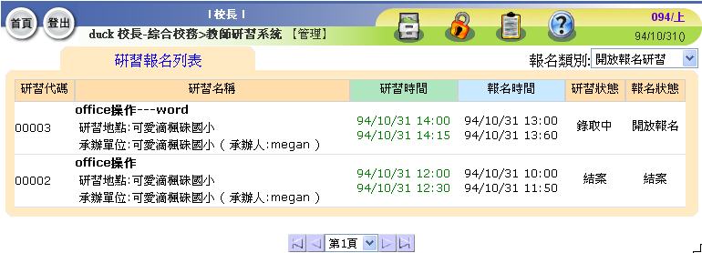
圖3-1
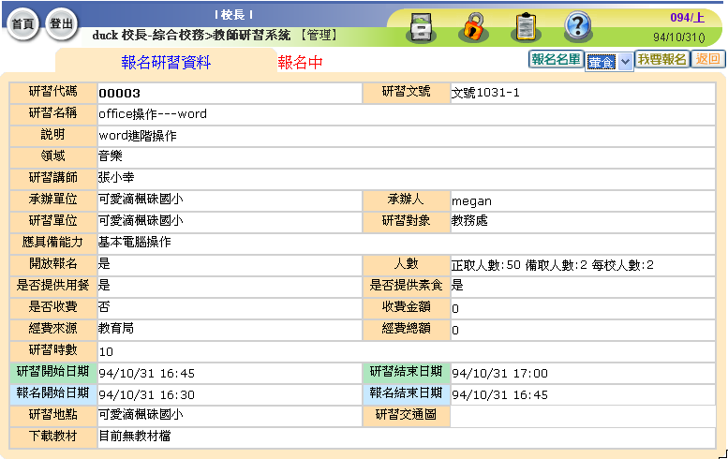
圖3-2

五、我的研習護照
〈一〉我的研習護照
1.使用者可選擇領域及日期，然後按『查詢』鈕，即可查詢到我的研習時數。參考圖4-1
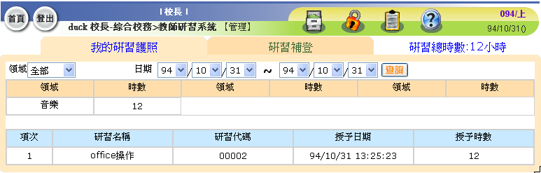
圖4-1
〈二〉研習補登
1.申請者可按『新增』鈕，新增補登資料。參考圖4-2
2.申請者可輸入一次申請的補登筆數，然後按『碓定』鈕，即可輸入多筆補登資料畫面，使用者輸入資料完成後，按『儲存設定』鈕，即儲存補登。參考圖4-3
3.申請者可按『提交資料』鈕，提交補登資料，送審至研習中心審查補登資料。或按『修改補登』鈕，修改補登資料。參考圖4-4
4. 申請者可按『友善列印』鈕，列印補登申請表。參考圖4-5
5.由研習補登列表畫面，可以經由“申請狀態”，得知研習補登申請情況。
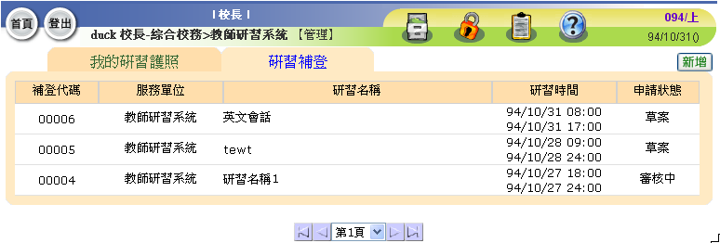
圖4-2
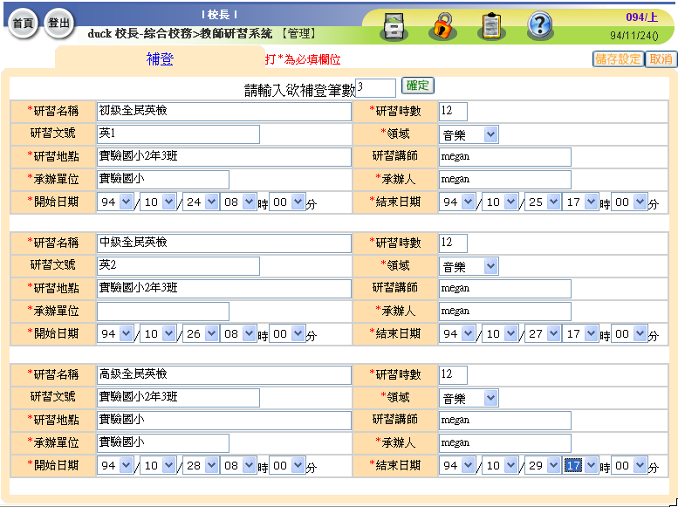
圖4-3
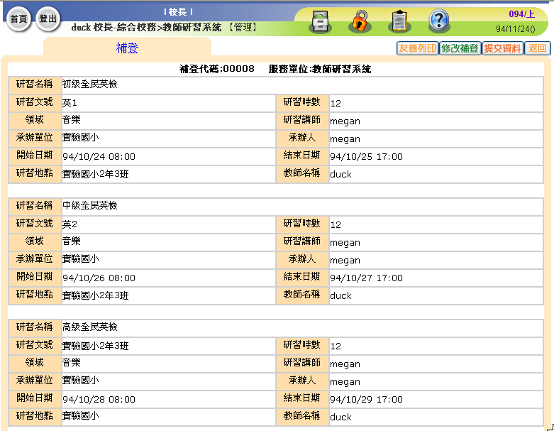
圖4-4
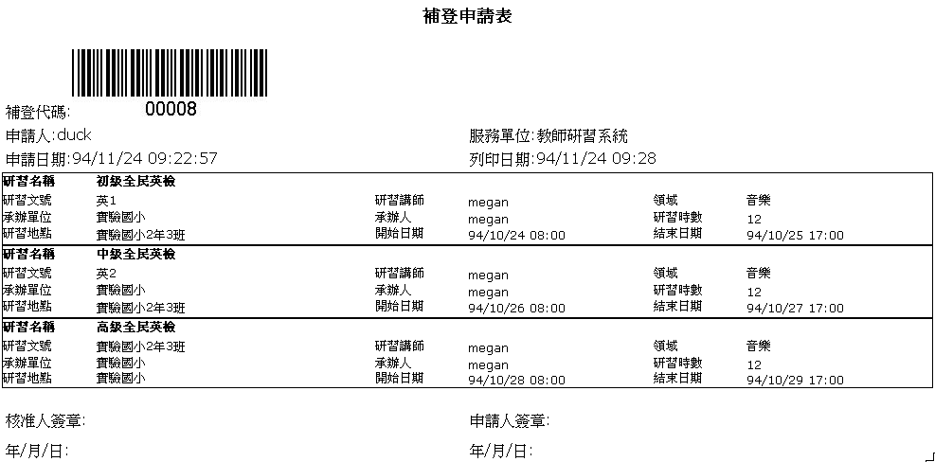
圖4-5

六、研習補登管理
1.研習中心管理者可以輸入補登代碼，按『查詢』鈕，查詢到申請補登資料。參考圖5-1
2.研習中心管理者，點選欲編輯的補登資料，再按『編輯核時數』，輸入授予時數及說明後，按『結案授予時數』，即核發了研習時數。參考圖5-2，參考圖5-3
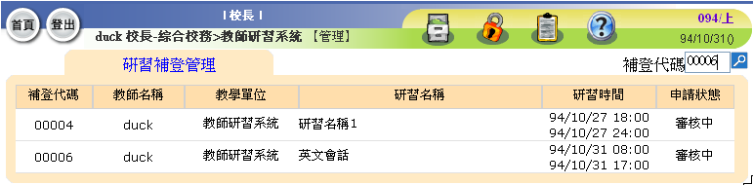
圖5-1
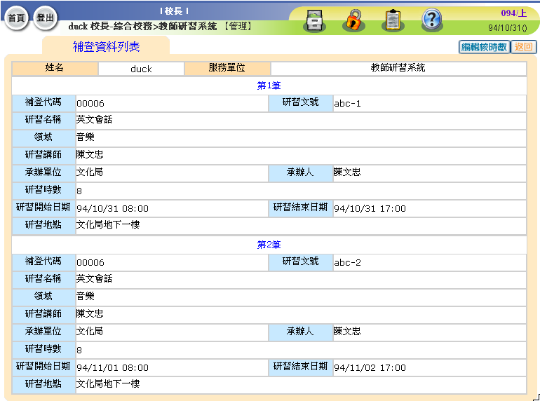
圖5-2
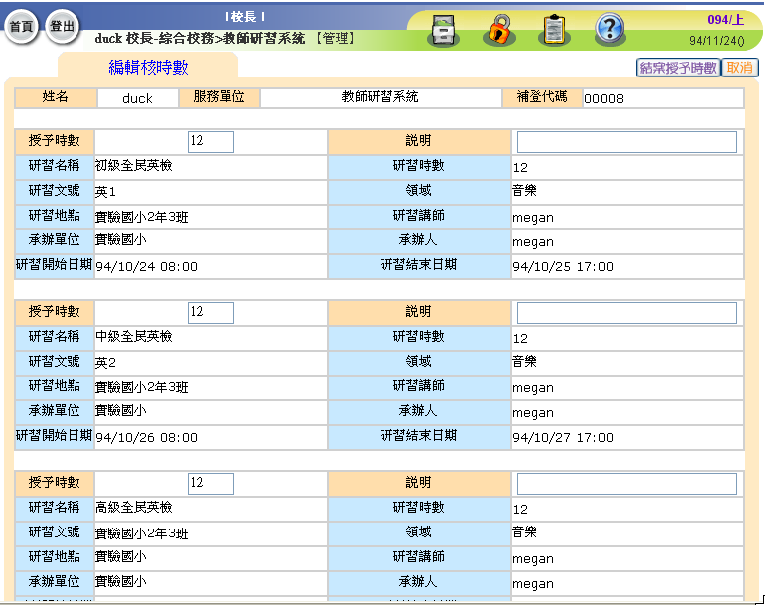
圖5-3

七、停權管理
1.研習中心管理者可以經由選擇鄉鎮及學校及輸入教師姓名，然後按『查詢』鈕，查詢目前停權名單。參考圖6-1
2.研習中心管理者可以按『取消停權』超連結，然後輸入取消停權說明，按『儲存設定』，即可將此人復權。參考圖6-2
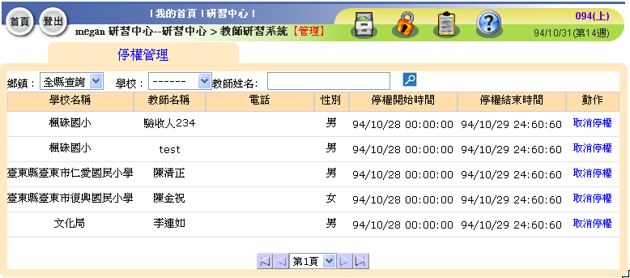
圖6-1
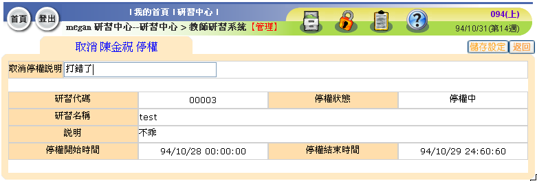
圖6-2

八、研習時數統計表單
1.管理者，可以經由選擇鄉鎮、學校、日期、研習時數〈未達時數、已達時數、全部時數〉及輸入時數，按『查詢』鈕。即可查詢教師研習時數統計表。
2.管理者，可以按『友善列印』列印教師研習時數統計表。參考圖7−1
3. 管理者，可以點『名字』後，即可看到此人研習時數記錄。參考圖7−2
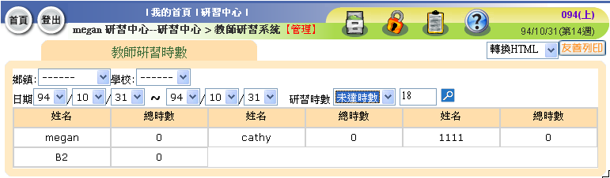
圖7-1
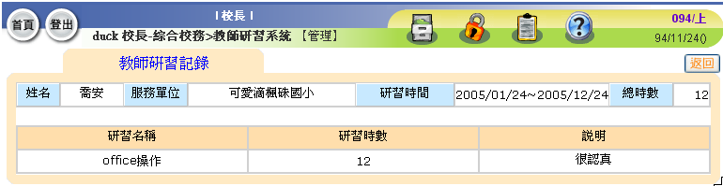
圖7-2

九、停權表單
1.管理者可輸入教師姓名，再按『查詢』鈕，即可查詢被停權者名單。參考圖8-1
2.管理者可輸入教師姓名及停權開始日期及結束日期，再按『查詢』鈕，即可查詢被停權者記錄。參考圖8-2
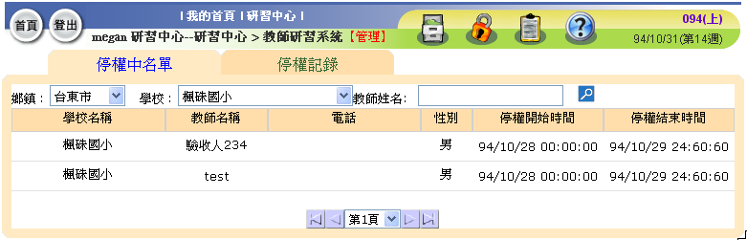
圖8-1
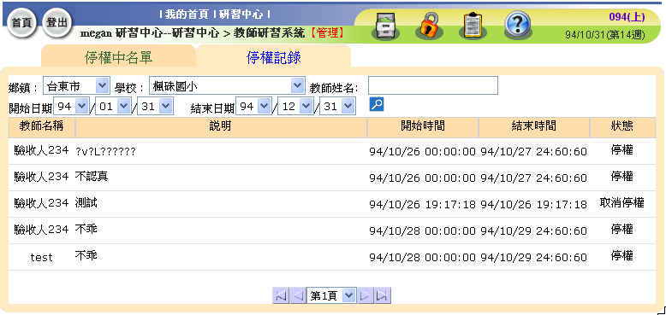
圖8-2

十、研習帳戶管理
1.按『新增』鈕，即可新增研習帳戶資料。參考圖10-1
2.『按進去，即可修改資料』，即可修改研習帳戶資料；或查看研習帳戶資料
3.按『儲存設定』，即可將新增或修改資料儲存。參考圖10-2
4.按『密碼還原』，即可將研習帳戶人員密碼還原
5.管理者經由選擇承辦單位類別及承辦單位名稱，可列出目前所有的縣外的研習帳號。6.按『代管』超連結，新增代管研習的人員。參考圖10-1

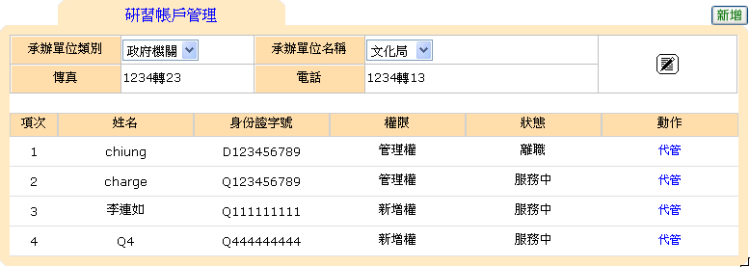
圖10-1
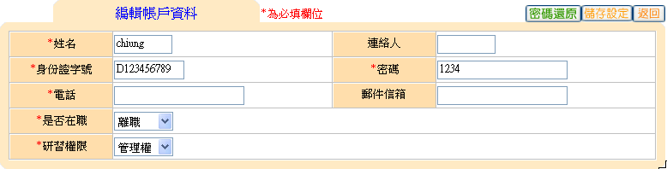
圖10-2

